電通二乙微處理器實驗 實驗結報

實驗名稱 | LAB05-4x4鍵盤
組別 |  | 組員 | 林顥軒

- 實驗目的
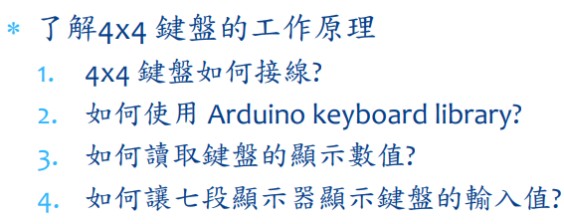
- 實驗步驟
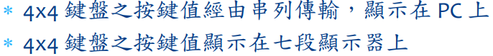
- 程式碼
CHECK1:
#include <Keypad.h>
const byte ROWS=4;
const byte COLS=4;
char keys[ROWS][COLS]={
{'7','8','9','C'},
{'4','5','6','D'},
{'1','2','3','E'},
{'0','A','B','F'}
};
byte rowPins[ROWS]={10,11,12,13};
byte colPins[COLS]={6,7,8,9};

Keypad keypad = Keypad(makeKeymap(keys), rowPins, colPins, ROWS,
COLS);
void setup(){
Serial.begin(9600);
}
void loop(){
char key = keypad.getKey();
if (key != NO_KEY){
Serial.println(key);
}
}
- 實驗結果及分析

- 心得討論
- 修正電路圖
- 修正程式碼

